Vážení spoluobčané,
tříkráloví koledníci přijdou i do vaší obce / vašeho města.

ve dnech 6. – 7. ledna
PŘISPĚT MŮŽETE TAKÉ ONLINE, POMOCÍ QR KÓDU, DMS NEBO NA ÚČET.
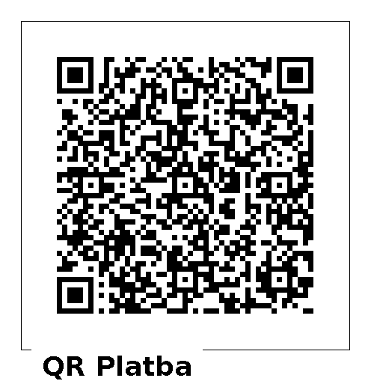
DMS KOLEDA 60 nebo DMS KOLEDA 90
na tel. 87 777

Děkujeme, že nám pomáháte pomáhat.
www.trikralovasbirka.cz

